Über uns
VISTA – das ist erstklassige medizinische Leistung und umfassende Patientenbetreuung im Bereich Augenheilkunde. Die Vista Gruppe verfügt über ein breites Netz an Standorten. In Praxen und Kliniken bieten spezialisierte Ärzte vor Ort sämtliche Behandlungen und Eingriffe rund um das Auge an – auf dem neuesten Stand der internationalen Wissenschaft.
Den ersten Baustein zur heutigen Vista Gruppe hat Dr. Eduard Haefliger vor rund 25 Jahren gelegt. Heute zählt die Vista Klinik zu den grössten privaten Augenkliniken in der Schweiz und geniesst auch international einen ausgezeichneten Ruf.
Der Mensch im Mittelpunkt
Die Vista versteht sich als Dienstleister: «Menschen, die zu uns kommen, wollen einfach gut sehen und das in jeder Lebensphase. Ihnen das angenehm und auf ihre Bedürfnisse zugeschnitten zu ermöglichen, ist unser oberstes Ziel und Kernstück unsere Betriebskultur».
Dr. Eduard Haefliger, Klinikgründer
Immer vor Ort
Egal ob in Binningen, Basel, Liestal, Sissach, Riehen, Zürich oder Pfäffikon, unser Team behandelt altersbedingte Augenkrankheiten, Augenbeschwerden, Fehlsichtigkeiten oder Fehlstellungen der Augen. Jung und Alt erfahren bei uns eine umfassende Beratung und Behandlung – ganz auf die jeweiligen Bedürfnisse zugeschnitten. Damit sie ihr Leben lang einfach gut sehen.

In der neuen Augenpraxis im Bethesda Park bieten wir vor allem allgemeine Kontrollen, Glaukom- und Diabetes-Kontrollen sowie eine Makulasprechstunde an. Den Praxis-Patienten im Bethesda stehen aber selbst-verständlich für weitere Abklärungen und Behandlungen alle weiteren Spezialisten-Teams der Vista Gruppe zur Verfügung.

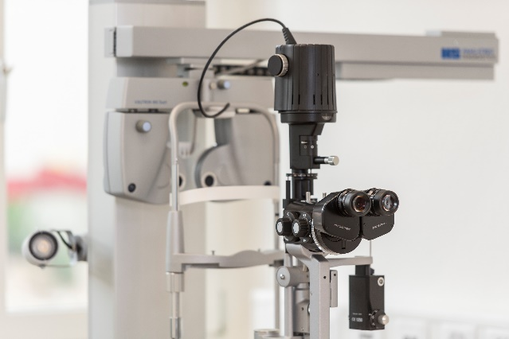

Kontakt
Vista Augenpraxis Bethesda
Gellertstrasse 148
4052 Basel
Tel.: 061 551 21 21
E-Mail: augenpraxis.bethesda@vista.ch
Web: www.vista.ch

